5 latki
Tematyka tygodnia: Wakacje tuż, tuż

Data: 22.06.2020
Temat dnia: Gdzie na wakacje?

Witamy w ostatnim tygodniu wspólnych zabaw.

Zapraszamy do obejrzenia filmiku pt ,,Wakacje z Kubusiem”.
https://youtu.be/heNna0maQ0E

Posłuchajcie i spróbujcie powtórzyć wakacyjną rymowankę:
Przyszło lato, ciepły czas.
Na wakacje ruszmy wraz.
Jadę ja, jedziesz ty,
Raz, dwa, trzy.

Przypatrzcie się obrazkom w poszczególnych rzędach. Wskażcie ten, który nie pasuje do pozostałych.

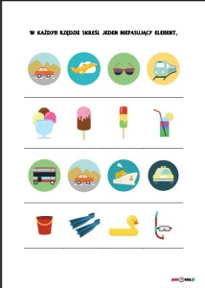

Wakacyjne zagadki
Jaki to miesiąc zamyka szkoły i daje dzieciom urlop wesoły?
Czerwiec

Mały domek z materiału, w nim poduszki oraz koce. Można smacznie w nim przesypiać, letnie ciepłe noce.

Namiot

W cieniu jego się schowasz, kiedy jesteś na plaży a słońce z wysoka bardzo mocno praży.

Parasol plażowy

Można na niej się opalać, zamki z piasku też budować. Gdy się znudzi, można z mamą, brzegiem morza spacerować.

Plaża

Jeden jest jednoczęściowy, drugi z dwóch części się składa. Gdy na plażę się wybierasz, właśnie ten strój zawsze wkładasz.

Strój kąpielowy

Pokoloruj wakacyjny obrazek.

